DOKUMENTASI SIMULASI

ROUTING STATIC DAN VLAN

(Router-On-Stick)

Simulasi ini menunjukkan bagaimana mengimplementasikan routing antar VLAN (inter-VLAN routing) menggunakan metode Router-on-a-Stick dengan konfigurasi static routing di Cisco Packet Tracer.

Topologi terdiri dari:

* 2 buah Router (1841)
* 2 buah Switch (2960)
* 6 buah PC yang tergabung dalam 6 VLAN berbeda

Metode Router-on-a-Stick digunakan untuk menghubungkan masing-masing VLAN melalui satu interface router (menggunakan sub-interface).

🎯 Tujuan Simulasi

* Menerapkan konsep dasar Router-on-a-Stick
* Mengaktifkan komunikasi antar VLAN (inter-VLAN)
* Menggunakan static routing antar router
* Memahami penggunaan trunking VLAN pada switch

⚙️ Teknologi dan Konsep yang Digunakan

VLAN (Virtual LAN)

* Trunk Port
* Sub-interface Router
* Static Routing
* Cisco Router & Switch Configuration

1. Perangkat yang digunakan

* Router 2
* Switch 2
* PC 6

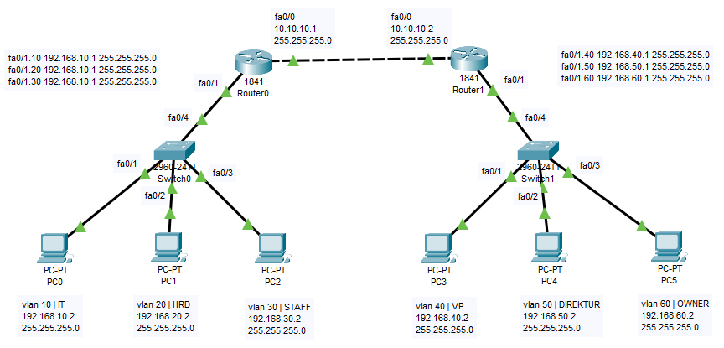

GAMBAR TOPOLOGI

1. Vlan dan IP Addessing

|  |  |  |  |
| --- | --- | --- | --- |
| Vlan | Nama Dept | IP Range | PC |
| 10 | IT | 192.168.10.1/24 | PC0 |
| 20 | STAFF | 192.168.20.1/24 | PC1 |
| 30 | HRD | 192.168.30.1/24 | PC2 |
| 40 | VP | 192.168.40.1/24 | PC3 |
| 50 | DIREKTUR | 192.168.50.1/24 | PC4 |
| 60 | OWNER | 192.168.60.1/24 | PC5 |

1. Konfigurasi Router

* Router A :
* Konfigurasi ip add fa0/0 10.10.10.1 255.255.255.0

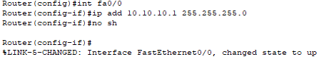

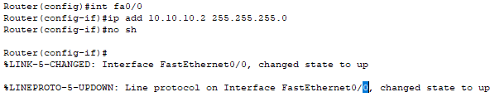

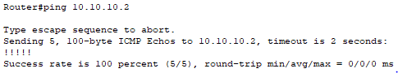

* Konfigurasi Router-On-Stick Router A :

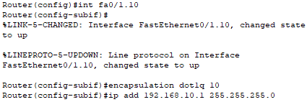

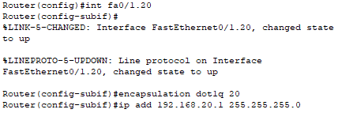

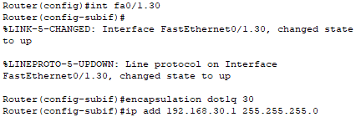

* Konfigurasi Router-On-Stick Router B :

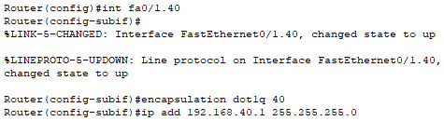

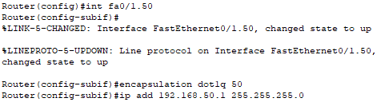

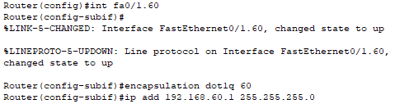

1. Konfigurasi Routing

* Router A :



* Router B :



1. Konfigurasi Switch

* Switch A :

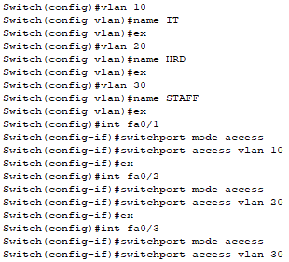

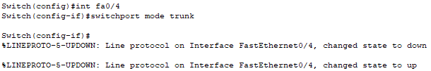

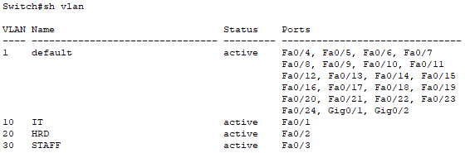

* Switch B :

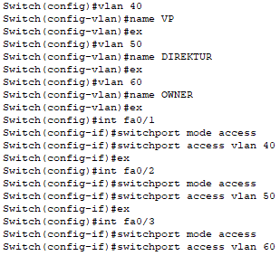

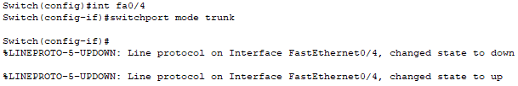

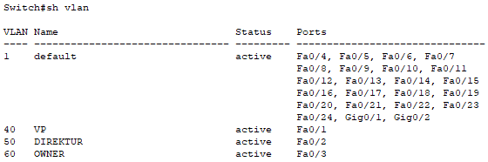

1. Pengujian

* Router A

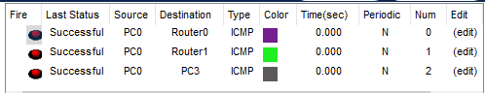

* Router B

